Tillsynsbegäran – information om höga naturvärden och fridlysta arter i avverkningsanmälan A 32178-2022 i Borgholms kommun
Denna tillsynsbegäran behandlar höga naturvärden i avverkningsanmälan A 32178-2022 i Borgholms kommun som inkom 2022-08-08 och omfattar 3,8 ha.
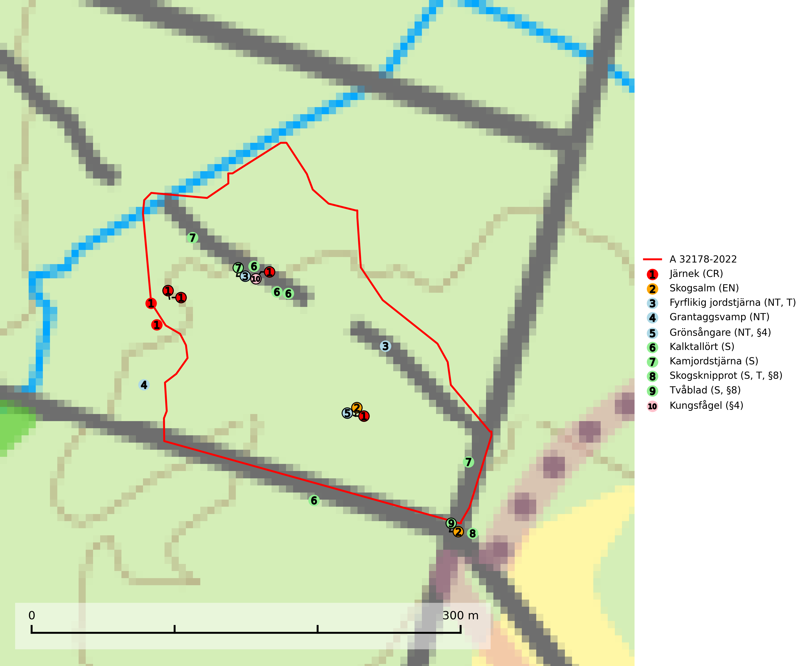
Figur 1. Fyndplatser för naturvårdsarter i och inom 15 meter från avverkningsanmälan. Markörer utan svart kant är placerade på fyndplatsen. Markörer med svart kant är placerade vid sidan av fyndplatsen har ett svart streck som visar fyndplatsens exakta position. Kartans mittpunktskoordinat är N 6347095, E 620542 i SWEREF 99 TM.
I och inom 15 meter från avverkningsanmälan finns fynd av 10 naturvårdsarter, varav 5 är rödlistade, 4 är fridlysta, 2 är typiska (T) och 4 är signalarter (S): järnek (CR), skogsalm (EN), fyrflikig jordstjärna (NT, T), grantaggsvamp (NT), grönsångare (NT, §4), kalktallört (S), kamjordstjärna (S), skogsknipprot (S, T, §8), tvåblad (S, §8) och kungsfågel (§4). Se Figur 1.

Tillsynsbegäran
Vi begär härmed att Skogsstyrelsen fattar beslut enligt miljöbalken som säkerställer att skogens höga naturvärden bevaras samt att EU-lagstiftning efterlevs och att artskyddsbrott förhindras.
Vi önskar även ta del av de ställningstaganden och beslut som myndigheten meddelar till följd av aktuell avverkningsanmälan och föreningens inlaga (se 34 § förvaltningslagen).

Naturvårdsarter och fridlysta arter
Nedan följer beskrivningar av de naturvårdsarter och fridlysta arter som har sina livsmiljöer och växtplatser i den avverkningsanmälda skogen. De påträffade naturvårdsarterna är ett tydligt kvitto på att det rör sig om en skog med höga naturvärden.
Fyrflikig jordstjärna (NT) är en nedbrytare i löv- eller barrförna i skogsmark på väl dränerade och mer eller mindre kalkrika jordar. Den är främst funnen i örtrika gamla barrskogar, med eller utan lövträdsinslag, där den växer i nakna eller mosstäckta välutvecklade barrmattor, under gran, tall, en och ibland idegran. Artens växtplatser, och även den närliggande skogsmiljön kring växtplatserna, bör undantas från slutavverkning och genomgripande gallringar. Fyrflikig jordstjärna är typisk art för 9050 Näringsrik granskog (SLU Artdatabanken, 2024).
Grantaggsvamp (NT) påträffas främst i mossiga och örtrika äldre granskogar på kalkrik mark i något fuktiga lägen, och i norr även i mager tallskog med lång kontinuitet. Arten missgynnas generellt av trakthyggesbruket och en långsiktig tillgång till värdträd bör säkras genom att man undviker att avverka kända växtplatser (SLU Artdatabanken, 2024).
Grönsångare (NT, §4) är rödlistad som nära hotad (NT) och fridlyst enligt 4§ artskyddsförordningen. Den har minskat med 17 (6–24) % under de senaste 10 åren och minskningstakten för den svenska populationen bedöms vara nära gränsvärdet för Sårbar (VU). (A2b). Arten häckar i högstammig skog, främst lövskog men även i granskog, i regel utan kraftigare undervegetation. Den förekommer i södra och mellersta Sverige samt i Norrlands kustland norrut till Norrbotten. Förekommer dessutom sällsynt i Norrlands inland (SLU Artdatabanken, 2024). Orsaken till grönsångarens nedgång och är oklar varvid det är viktigt att försiktighetsprincipen enligt 2 kap. 3 § miljöbalken tillämpas för att bevara artens livsmiljöer och vända den negativa trenden.
Skogsknipprot (§8) är fridlyst enligt 8§ artskyddsförordningen och typisk art för 9050 Näringsrik granskog (SLU Artdatabanken, 2025).

EU:s fågeldirektiv
Europeiska unionens medlemsländer är skyldiga att agera i enlighet med EU:s fågeldirektiv där det uttryckligen står att direktivet gäller för fåglar samt för deras ägg, bon och livsmiljöer (artikel 1). Vidare att de åtgärder som vidtas inte får leda till en försämring av den nuvarande situationen beträffande bevarandet av de fågelarter som avses i artikel 1 (artikel 13). Fågeldirektivet är styrande för tillsynsansvariga myndigheters ärendehantering, ställningstaganden och beslutsfattande.

